Министерство науки и высшего образования Российской Федерации

НАЦИОНАЛЬНЫЙ ИССЛЕДОВАТЕЛЬСКИЙ ТОМСКИЙ ГОСУДАРСТВЕННЫЙ УНИВЕРСИТЕТ (НИ ТГУ)
Институт прикладной математики и компьютерных наук

ОТЧЕТ
по лабораторной работе №5 курса «Машинное обучение и нейронные сети»
Вариант: Чётный

Выполнил студент группы №932205
В. А. Викторов

Проверил
канд. техн. наук
С. В. Аксёнов

Томск-2025

1. Описание наборов данных
В работе использованы два набора данных из предыдущих лабораторных работ:
a) Бинарная классификация - Bank Marketing 41 188 записей о маркетинговой кампании банка, 20 признаков. Целевая переменная y - открыл ли клиент депозит (yes/no). Классы несбалансированы (~11% positive).
b) Регрессия - Bike Sharing Dataset 731 ежедневная запись о прокате велосипедов. Признаки: сезон, год, месяц, температура, влажность, ветер и др. Целевая переменная cnt - общее количество арендованных велосипедов за день.
Для обеих задач выполнена предобработка: one-hot кодирование категориальных признаков, масштабирование числовых (StandardScaler). Для регрессии целевая переменная также масштабирована.
2. Параметры архитектур и обучения классических моделей и нейронных сетей
Бинарная классификация: Классические модели (Scikit-learn):
- LogisticRegression (max_iter=1000)
- RandomForestClassifier (n_estimators=100)
- GradientBoostingClassifier (n_estimators=100)
Нейронная сеть (PyTorch): простая полносвязная
- 3 скрытых слоя: 128 → 64 → 1 (Sigmoid)
- ReLU, Dropout 0.5
- BCE Loss, Adam (lr=0.001)
- Эпохи 50
Регрессия: Классические модели:
- RandomForestRegressor (n_estimators=100)
- GradientBoostingRegressor (n_estimators=100)
Нейронная сеть: простая полносвязная
- 3 скрытых слоя: 128 → 64 → 1 (линейный)
- ReLU
- MSE Loss, Adam (lr=0.001)
- Эпохи 100
3. Оценки моделей на тестовых выборках в виде таблиц/диаграмм
Бинарная классификация:
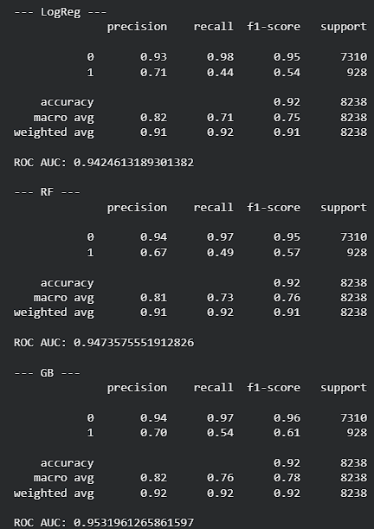
Регрессия:
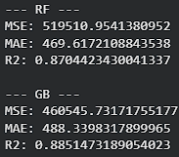
4. Объяснения в виде графиков частичной зависимости, важности перестановок и значений Шепли
Бинарная классификация (Bank Marketing)
- Частичная зависимость (PDP) для классических моделей (LogReg, RF, GB): построена для признака age (возраст клиента) как топ-признака на момент расчёта. PDP показывает нелинейную зависимость вероятности открытия депозита от возраста
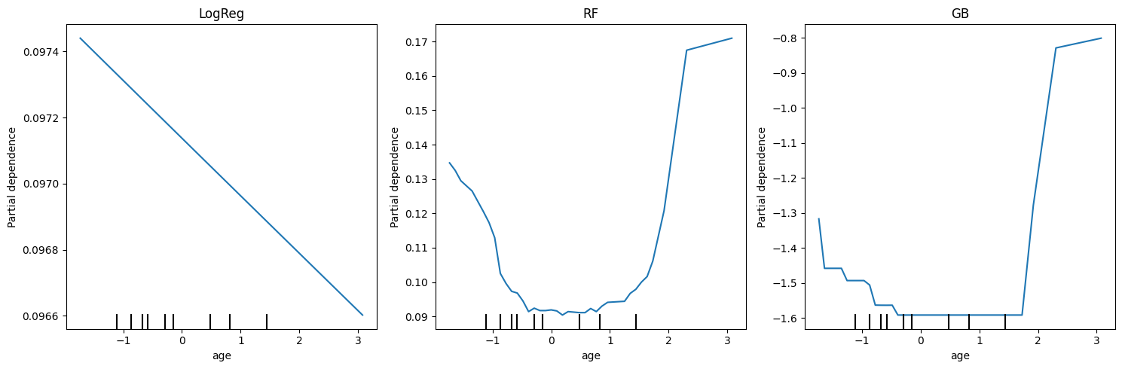
- SHAP для нейронной сети и классических моделей: топ-признак - duration (длительность последнего звонка). PDP для duration показывает сильную растущую зависимость: чем дольше звонок, тем выше вероятность положительного исхода.
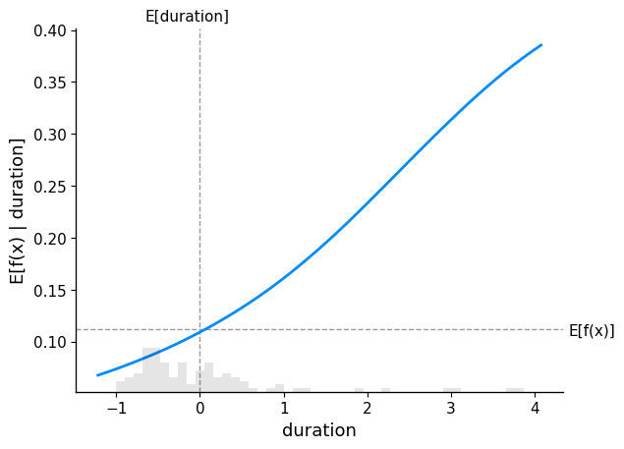
- Permutation importance и встроенная важность (IG для деревьев, коэффициенты для LogReg) подтверждают ведущую роль duration, nr.employed (занятость)
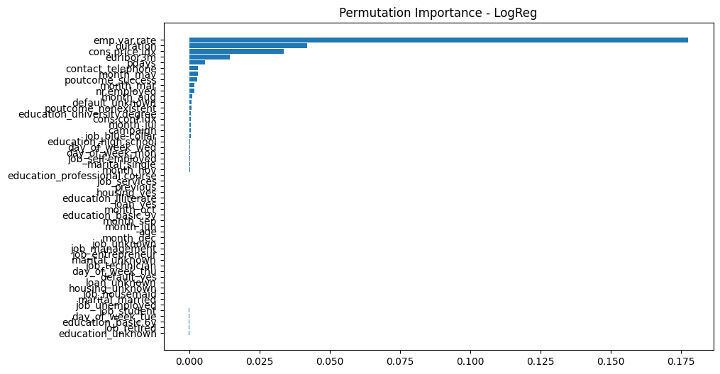
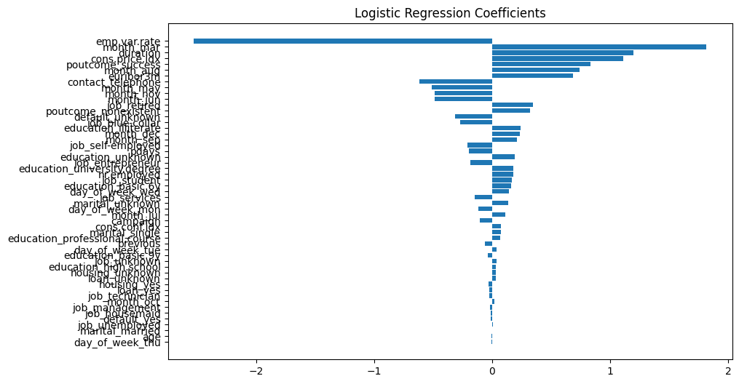

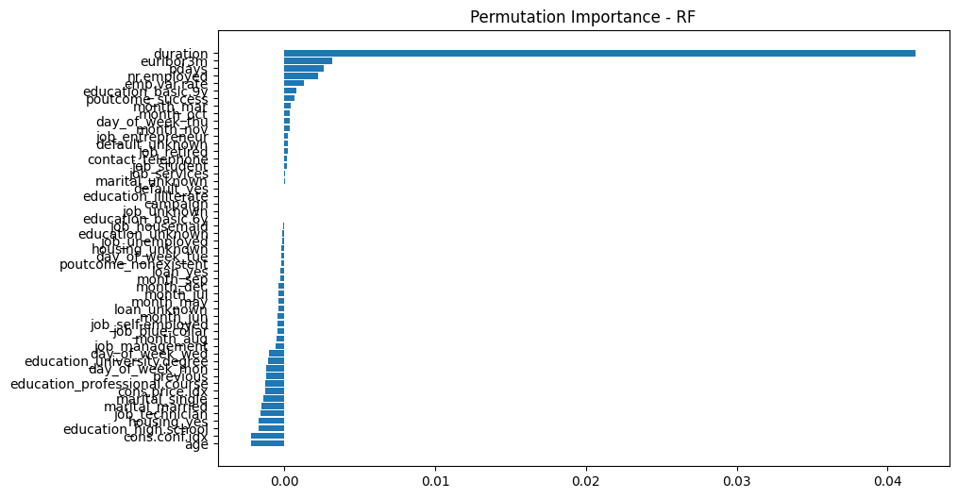

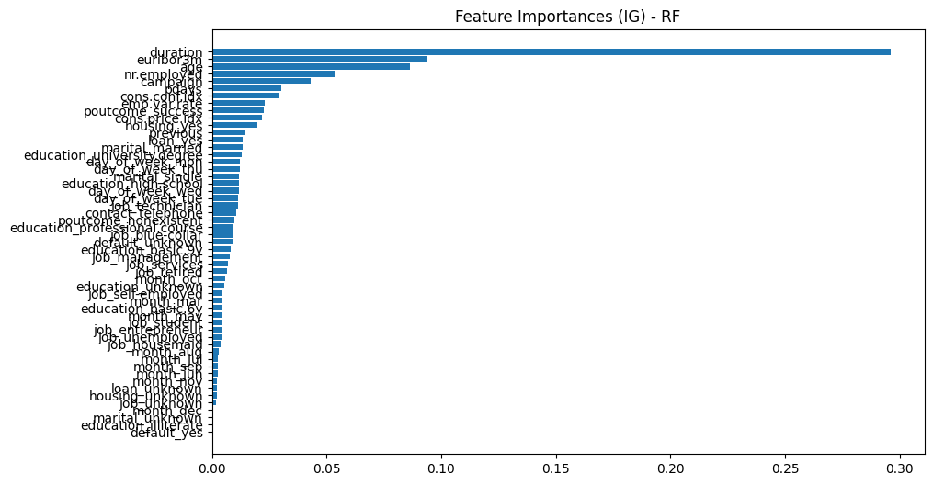

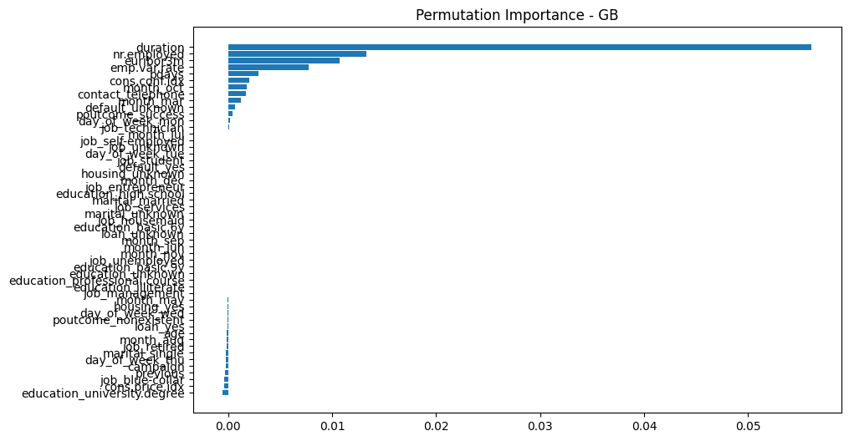

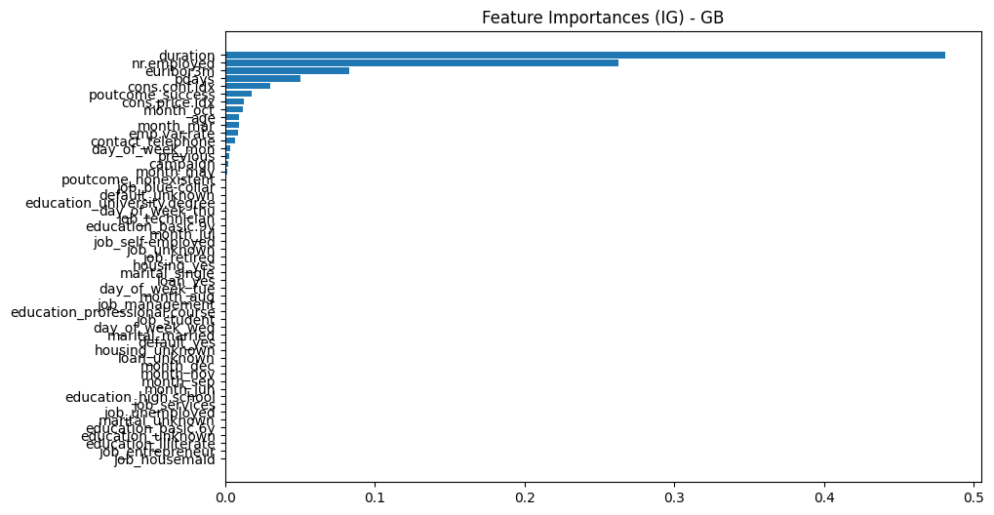

- SHAP summary plot: duration имеет наибольший средний SHAP-вклад в моделях.
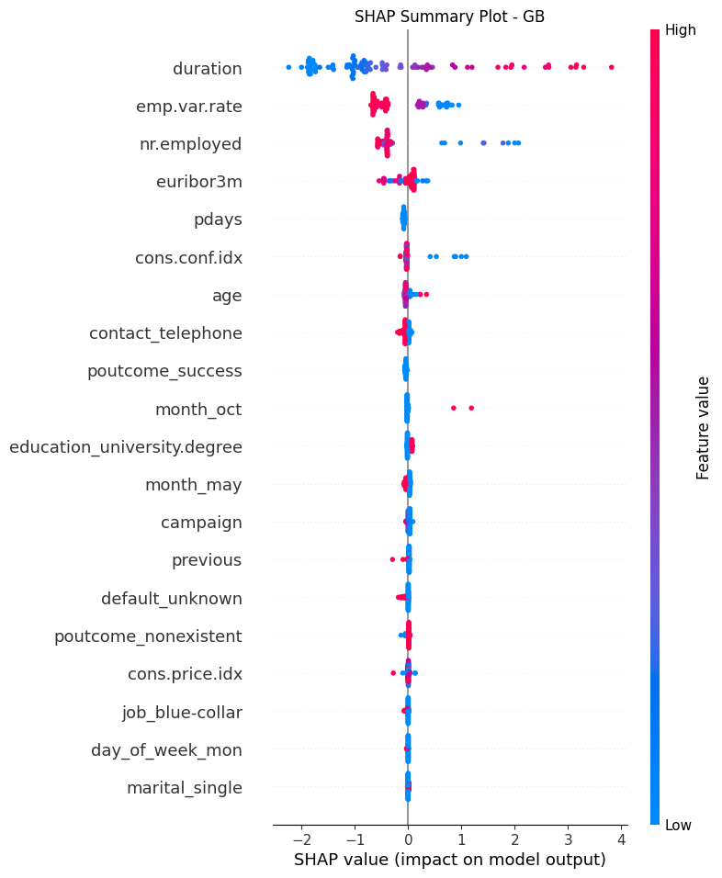
Регрессия (Bike Sharing)
- Топ-признак по SHAP для нейронной сети: yr_1 (год 2012) - PDP показывает резкий рост предсказанного количества арендованных велосипедов в 2012 году (в стандартизированном масштабе из-за нормализации целевой переменной).
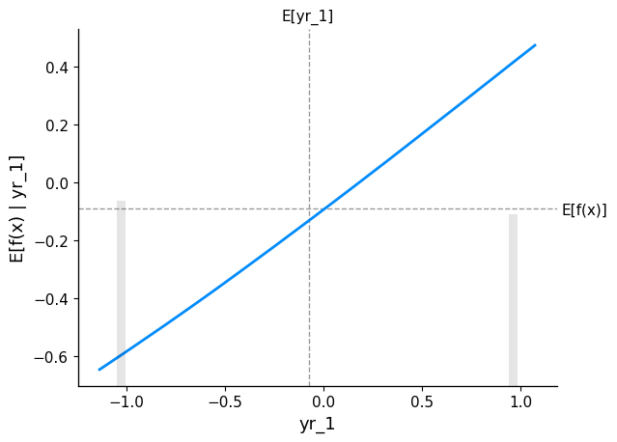
- Для классических моделей (RF, GB) в PDP по умолчанию отображался признак temp - наблюдается нелинейная зависимость
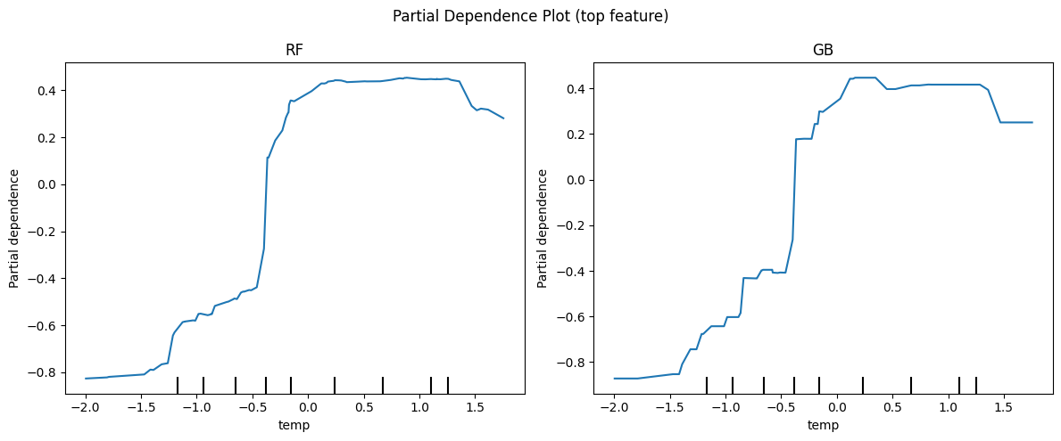
- Permutation importance и IG подтверждают доминирующую роль yr_1, температуры (temp/atemp) и рабочих дней.
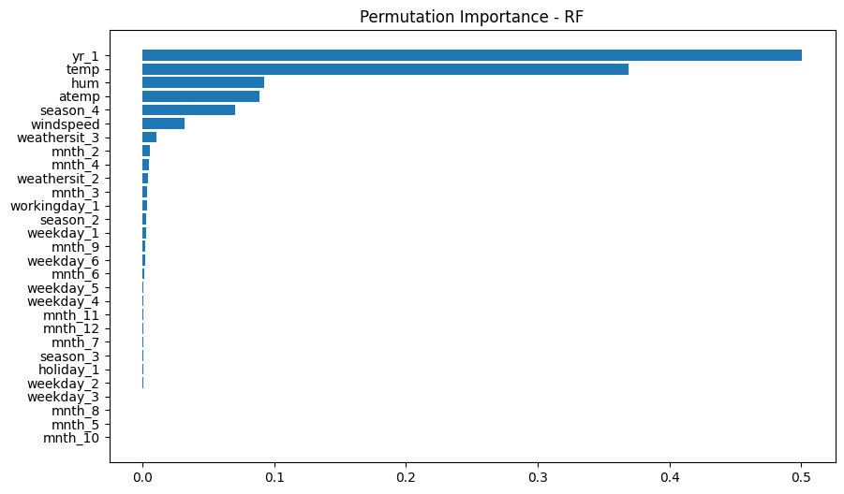
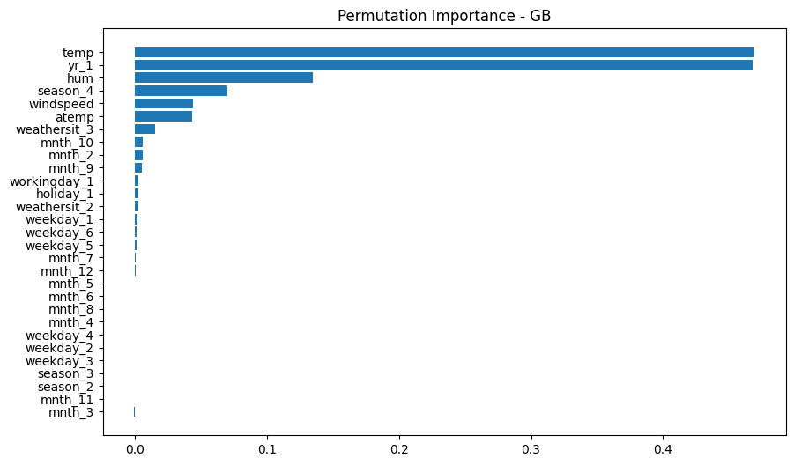
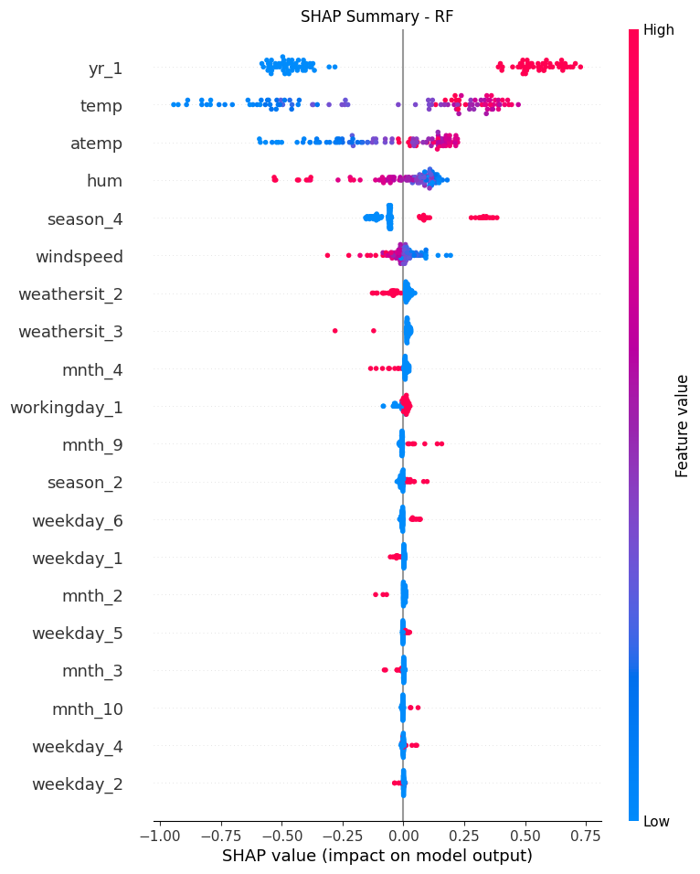
- SHAP summary plot: yr_1 имеет наибольший вклад.
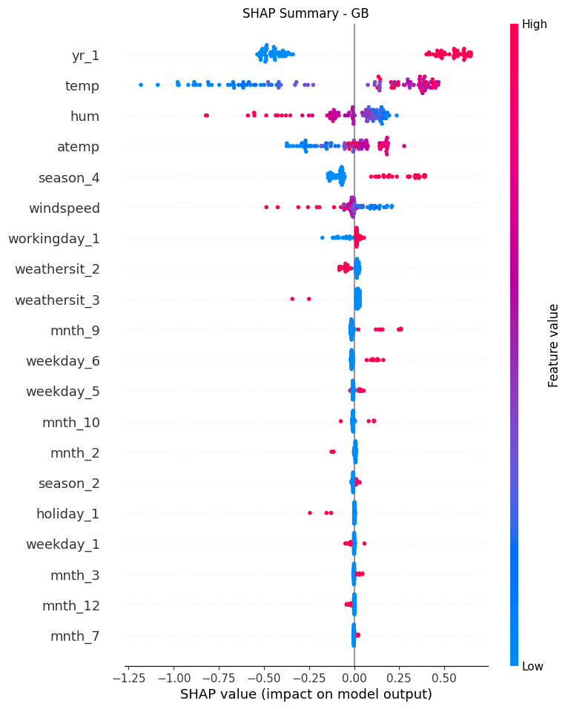

5. Программный код с комментариями
Код реализован в двух Google Colab ноутбуках:
- Бинарный классификатор:
https://colab.research.google.com/drive/1WAJ5iir890k4cX1GP2HtsoYvArTxAc5X?usp=sharing
- Регрессор:
https://colab.research.google.com/drive/11OmNBbsN58WPj2LjVOy1X-fyoedGlLrg?usp=sharing
6. Выводы
Для бинарной классификации ключевым признаком оказался duration - длительность звонка, что логично: более длительные разговоры коррелируют с согласием клиента. Макроэкономические индикаторы (nr.employed) также значимы. SHAP и PDP согласованно выделяют эти признаки во всех моделях.
Для регрессии наиболее важным оказался индикатор года 2012 (yr_1), отражающий резкий рост популярности системы аренды велосипедов. Температура и рабочий день также влияют существенно.
Методы SHAP оказались наиболее информативными, предоставляя как глобальную, так и локальную интерпретацию. Permutation importance и PDP дополняют картину, подтверждая результаты.
Полученные объяснения демонстрируют практическую ценность интерпретируемости моделей для понимания факторов, влияющих на банковские депозиты и спрос на аренду велосипедов.

